**„EU peníze školám“**

**Projekt DIGIT – digitalizace výuky na ISŠTE Sokolov**

**reg.č. CZ.1.07/1.5.00/34.0496**

|  |  |
| --- | --- |
| **III/2 Inovace a zkvalitnění výuky prostřednictvím ICT** | **VY_32_INOVACE_7_1_08** |
| **Název vzdělávacího materiálu** | Automatizace – regulované obvody – Fázový článek +180**0** až -180**0** |
| **Jméno autora** | Ing. Luboš Látal |
| **Tematická oblast** | Automatizace - regulované obvody |
| **Vzdělávací obor** | 26-41-M/01 Elektrotechnika |
| **Předmět** | Elektrotechnická měření |
| **Ročník** | 3. |
| **Rozvíjené klíčové kompetence** | Žák aktivně rozvíjí získané poznatky pro uplatnění v praxi. Rozvoj technického myšlení |
| **Průřezové téma** | Elektronika, matematika |
| **Časový harmonogram** | 1 vyučovací hodina |
| **Použitá literatura a zdroje** | Elektrotechnická měření, J. Husman, M. Marťak, J. Koudelka, SNTL 1989 |
| **Pomůcky a prostředky** | Interaktivní tabule, dataprojektor |
| **Anotace** | Fázový článek, kaskádní zapojení, výsledná fáze |
| **Způsob využití výukového materiálu ve výuce** | Výklad, cvičení, test |
| **Datum (období) vytvoření vzdělávacího materiálu** | Září 2013 |

*Tento výukový materiál je plně v souladu s Autorským zákonem (jsou zde dodržována všechna autorská práva).*

*Pokud není uvedeno jinak, autorem textů a obrázků je Ing. Luboš Látal.*

**Automatizace – regulované obvody**

**Automatizace – regulované obvody – Fázový článek +1800 až -1800**

**Fázový článek +1800 až -1800 viz (obr. 1) :**

Dokažte, že zapojení na obrázku (obr. 1) pracuje s fázovým posuvem +1800 až -1800.

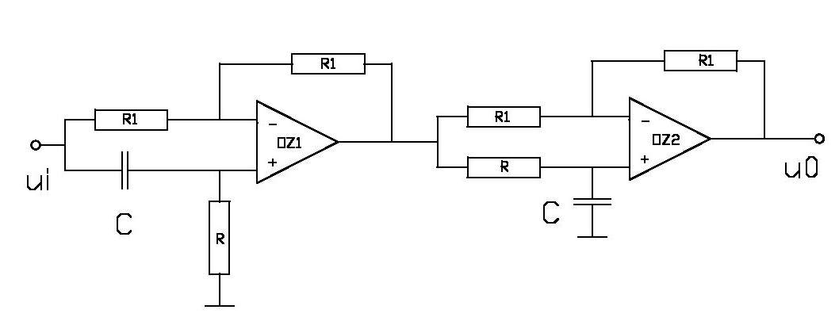

Obr. 1 Fázový článek +1800 až -1800

Z obrázku (obr. 1) je zřejmé, že se jedná o kaskádní zapojení článků. Stačí proto

určit součin známých přenosů





kde je dáno vztahem



a vztahem



Pro výslednou fázi dostáváme vztah

Pro



Cvičení

1. **Do daného obrázku fázového článku +1800 až -1800 dopiš jednotlivé veličiny popisující tento článek.**

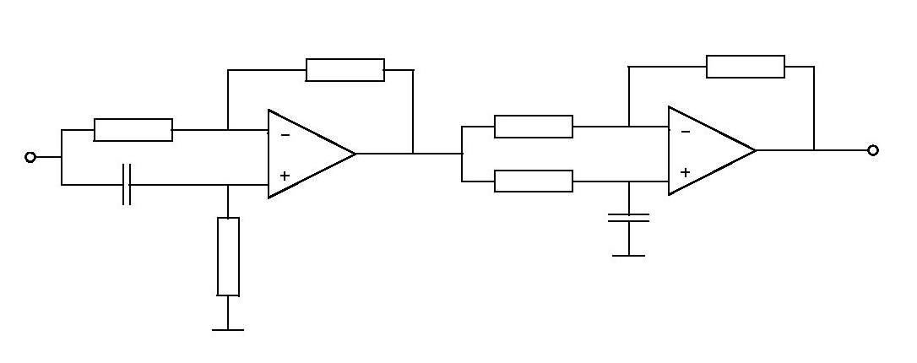

1. **Po provedení důkazu, zkus napsat vztah, který platí pro součin známých přenosů. (Z obrázku (obr. 1) je zřejmé, že se jedná o kaskádní zapojení článků)**

**Test**

1. **Z obrázku (obr. 1) je zřejmé, že se jedná o ……… zapojení článků**.
   1. sériové
   2. kaskádní
   3. paralelní
   4. náhodné
2. **Následující vztah**

**je vztahem pro?**

a) počáteční fázi

b) výslednou fázi

c) proměnlivou fázi

d) nulovou fázi

1. **V provedeném důkazu potřebujeme určit součin ……… přenosů.**

a) známých

b) neznámých

c) kolísavých

d) záporných